<펫 라이프 케어: 펫독터>

Software Requirements Specification

For <주차별 훈련, 산책 도움, 예방 접종, 급여량>

Version <1.0.6>

2025.05.15

[Note: 본 프로젝트는 반려견과 반려인의 도움을 주기 위해 개발하였으며, 본 프로젝트는 주차별 훈련을 한 눈에 보기 쉽게 정리하며, 타이머 기능을 사용하여 산책 시, 품종에 따라 다른 산책 시간을 보기 쉽게 설계하며, 알람 및 캘린더 기능을 사용하여 주차별 예방 접종 시기가 올 시 알람이 울리는 기능을 추가할 것이다. 또한 AI 기반 기술을 활용하여 견종별, 시기별 사료 급여량도 측정하여 알맞는 정보를 제공할 프로젝트이다. ]

[현대 사회에서 반려견은 더 이상 과거의 집 지키는 동물이 아닌, 하나의 가족으로 치부하고 있다. 오늘날 우리는 수 많은 반려견을 키우며, 1인당 1개 이상의 스마트폰을 가지고 있는 세상 속, 한눈에 보기 쉽게 스마트폰을 이용하여 반려견의 정보를 한눈에 보기 쉽게 정리하는 ‘펫독터’라는 앱을 출시 할 것이다.]

작성자 : 팀장 간준원, 팀원 오준석, 팀원 오은채

Revision History

|  |  |  |  |
| --- | --- | --- | --- |
| **Date (날짜)** | **Version** | **Description (설명)** | **Author (작성자)** |
| **<25/04/03>** | **<1.0>** | **팀명 정하기, 프로젝트 이름 정하기, 레퍼런스 정리** | **<간준원, 오은채, 오준석>** |
| **<25/04/06>** | **<1.0>** | **초안본 작성** | **<간준원, 오은채, 오준석>** |
| **<25/04/10>** | **<1.0.1>** | **초안본 작성 및 수정** | **<간준원, 오은채, 오준석>** |
| **<25/04/17>** | **<1.0.2>** | **초안본 작성 및 수정, 목차 및 프로그램 목적 작성** | **<간준원, 오은채, 오준석>** |
| **<25/04/24>** | **<1.0.3>** | **초안본 작성 및 수정, 개요 작성** | **<간준원, 오은채, 오준석>** |
| **<25/05/01>** | **<1.0.4>** | **초안본 작성 및 수정, 시스템 개요, 개발 범위 작성** | **<간준원, 오은채, 오준석>** |
| **<25/05/08>** | **<1.0.5>** | **간트차트 작성** | **<간준원, 오은채, 오준석>** |
| **<25/05/08>** | **<1.0.5>** | **초안본 작성 및 수정, 간트차트 합본** | **<간준원, 오은채, 오준석>** |
| **<25/05/09>** | **<1.0.5>** | **유스케이스 작성** | **<간준원, 오은채, 오준석>** |
| **<25/05/10>** | **<1.0.6>** | **초안본 작성 및 수정, 유스케이스 합본** | **<간준원, 오은채, 오준석>** |
| **<25/05/15>** | **<1.0.7>** | **클래스, 시퀀스 다이어그램 초안 작성**  **UI 회의** | **<간준원, 오은채, 오준석>** |

목차

1. 개요 및 범위 3

1.1 개발 목적 33333333

1.2 프로젝트 개요 33333333

1.3 시스템 개발 범위 33333333

1.4 간트차트 33333333

2. Use-Case Diagram 33333333

2.1 회원가입 33333333

2.2 로그인 33333333

2.3 반려견 등록 33333333

2.3.1 견종 보유 현황 등록 33333333

2.3.2 견종 등록 33333333

2.3.3 반려견 생년월일 등록 33333333

2.3.4 반려견의 무게 등록 33333333

2.3.5 반려견의 건강 사항 등록 33333333

2.4.6 반려견 성별 등록 33333333

2.4.7 반려견 동물 등록 번호 등록 33333333

2.4.8 반려견 입양일 등록 33333333

2.4 반려견 산책 33333333

2.4.1 반려견 산책 준비 33333333

2.4.2 반려견 산책 시작 33333333

2.4.3 반려견 산책 일지 33333333

2.5 반려견 사료 급여 33333333

2.5.1 반려견 급여 준비 33333333

2.5.2 반려견 급여 시작 33333333

2.5.3 반려견 급여 일지 33333333

2.6 반려견 훈련 33333333

2.7 반려견 예방 접종 관리 33333333

3. Class Diagram 33333333

3.1 33333333

3.2 33333333

4. Sequence Diagram 33333333

5. 화면 UI 설계 33333333

6. 참고 문헌 33333333

**1. 개요 및 범위**

**1.1 개발 목적**

현대 사회에서 반려견은 더이상 단순한 강아지를 넘어 하나의 가족으로 여겨지고 있다. 오늘날 많은 사람들이 반려견을 키우고 있으나, 반려견을 현명하게 키우기 위한 다양한 정보는 한 곳에 모아져 있지 않아 불편함을 겪는 사람이 늘어나고 있다. 반려견은 마치 신생아와 같아서 신경써야 할 부분이 많은데, 많은 사람들이 이를 알지 못해 반려견을 방치하고 심지어 유기한다. 1인당 1개 이상의 스마트폰을 가지고 있는 요즘 시대에서, 반려견을 잘 키우기 위해 도와주는 어플이 바로 ‘펫독터’이다. 이 어플은 반려견의 기본 생활을 관리, 기록하는것에 도움을 주며 반려견 성장에 꼭 필요한 정보들을 제공하여 보호자와 반려동물의 삶의 질을 높이는 것을 목표로 한다.

**1.2 프로젝트 개요**

본 프로젝트는 반려견과 반려인에게 도움을 주기 위해 제작되는 반려동물 케어 어플리케이션이다. 이 어플은 반복되는 반려동물의 사료 급여와 산책을 체계적이고 편리하게 관리할 수 있도록 도와준다. 많은 현대인들은 바쁜 일상 속 자주 반려동물의 식사 시간이나, 산책을 놓치곤 한다. 이 어플은 알림을 통해 보호자들이 수월하게 반려동물을 케어할 수 있도록 도와주고, 반려견의 건강한 생활 습관을 유지할 수 있도록 돕는다. 또한, 훈련 시기나 예방접종 시기와 같이 반려견이 성장함에 따라 꼭 알아야할 정보를 한눈에 모아볼 수 있어, 이 어플을 통해 보호자는 편리하게 반려동물을 관리할 수 있다.

**1.3 시스템 개발범위**

본 프로젝트의 개발 범위는 반려동물 관리 어플리케이션의 주요 기능을 포함하며, 다음과 같은 항목들을 중심으로 개발을 진행할 예정이다

**회원 관리 및 로그인 시스템**

사용자의 회원가입, 로그인, 비밀번호 변경 등 기본적인 사용자 인증 및 권한 관리 기능

회원가입 시 필요한 정보 입력 및 저장 기능

**반려견 정보 관리 시스템**

반려견의 보유 현황, 견종, 생년월일, 무게, 성별, 건강 사항 등 기본적인 반려견 정보 입력 및 수정 기능

각 반려견의 정보를 기록하고, 알림 및 추적 기능을 통해 관리

**사료 급여 및 산책 알림 기능**

사용자가 설정한 사료 급여 시간 및 산책 시간에 맞춰 알림을 제공

알림은 사용자가 설정한 시간에 반려동물 관리에 필요한 일을 알려줌

알림 기능은 반복적인 관리가 가능하도록 설정 가능

**훈련 및 예방접종 알림**

반려견의 훈련 시기와 예방접종 시기 등 주요 일정에 대한 알림 기능

반려견의 성장에 따라 중요한 일정들을 추적하고 알림을 제공

반려견 건강 기록 관리

반려견의 건강 사항(병력, 예방접종 내역 등)을 기록하고 관리할 수 있는 기능

건강 기록을 쉽게 업데이트하고 검색할 수 있는 기능

**사용자 인터페이스(UI)**

사용자가 쉽게 반려견의 정보와 알림을 관리할 수 있도록 직관적인 UI 설계

정보 입력 및 수정이 쉬운 화면 구성, 알림 메시지 확인 및 설정 화면

알림 및 팝업 시스템

사용자가 설정한 일정에 맞춰 반려동물 관리 알림을 시스템 알림으로 제공

알림은 푸시 알림 방식으로 제공되며, 알림을 눌러 관련 정보로 바로 이동할 수 있도록 구현

**데이터 저장 및 백업 시스템**

사용자의 반려견 정보 및 알림 설정, 건강 기록 등의 데이터를 안전하게 저장하고 백업할 수 있는 시스템

서버와의 동기화를 통해 사용자가 다른 기기에서도 동일한 데이터를 사용할 수 있도록 구현

**1.4 간트차트**

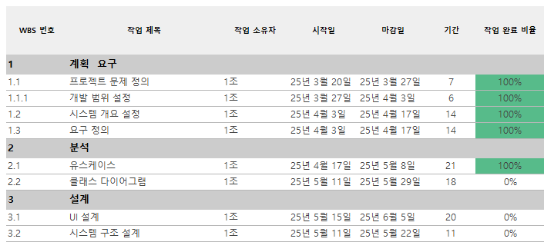

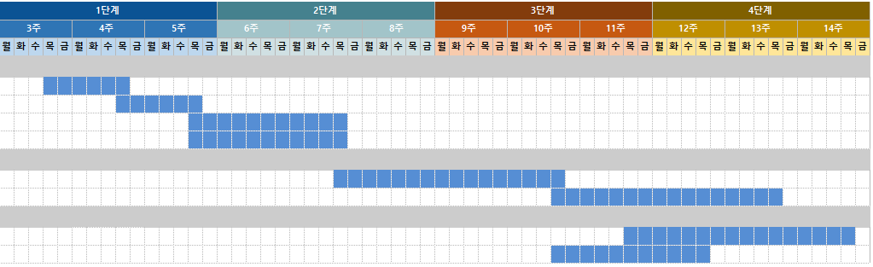

**2. Use-Case Diagram**

**2.1 회원가입**

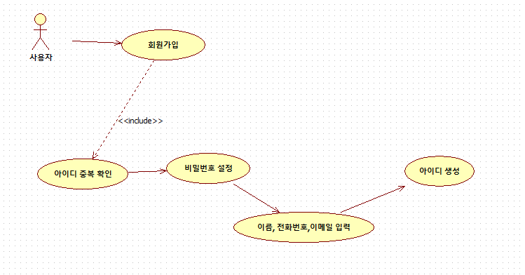

| **Use Case # 001** | | | | |
| --- | --- | --- | --- | --- |
| **GENERAL CHARACTERISTICS** | | | | |
| 요약 | | 사용자가 어플을 이용하기위해 회원가입을 한다. | | |
| 작성자 | | 오준석 | 액터 | 사용자 |
| 사전 조건 | | 없음 | 사후 조건 | 아이디 생성 |
| **기본 흐름** | | | | |
| 단계 | 행위 | | | |
| 1 | 사용자가 회원가입을 시작한다. | | | |
| 2 | 사용자는 사용할 아이디를 입력하고 중복인지 확인한다. | | | |
| 3 | 사용자는 사용할 비밀번호를 설정한다. | | | |
| 4 | 사용자는 이름, 전화번호, 이메일을 입력한다. | | | |
| 5 | 사용자의 아이디가 생성된다. | | | |
| 6 | UseCase를 종료한다. | | | |
| **대안 흐름** | | | | |
| 2 | 아이디가 중복일 경우 | | | |
| 2-a | 아이디가 중복이므로 다른 아이디를 적어달라고 알림 | | | |
| 3 | 비밀번호가 너무 쉬운 경우 | | | |
| 3-a | 비밀번호를 조건에 맞추어 적어달라고 알림 | | | |

**2.2 로그인/로그아웃**

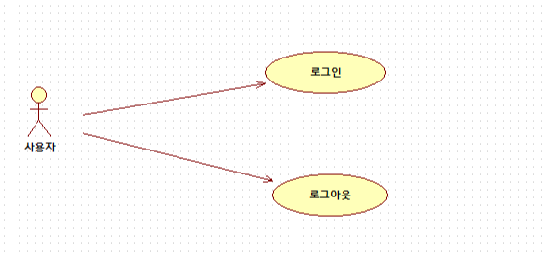

| **Use Case # 001** | | | | |
| --- | --- | --- | --- | --- |
| **GENERAL CHARACTERISTICS** | | | | |
| 요약 | | 사용자가 어플을 이용하기위해 로그인 후 로그아웃 함 | | |
| 작성자 | | 오준석 | 액터 | 사용자 |
| 사전 조건 | | 회원가입 | 사후 조건 | 없음 |
| **기본 흐름** | | | | |
| 단계 | 행위 | | | |
| 1 | 사용자는 아이디와 비밀번호를 입력한다. | | | |
| 2 | 사용자는 로그인하고 어플을 이용한다. | | | |
| 3 | 사용자는 어플이용을 끝낸 후 로그아웃을 한다. | | | |
| 4 | UseCase를 종료한다. | | | |
| **대안 흐름** | | | | |
| 1 | 사용자가 로그인이 되지 않을경우 | | | |
| 1-a | 존재하지 않는 아이디일 경우 회원가입을 권유함 | | | |
| 1-b | 사용자가 아이디를 까먹었을 경우 사용자의 이메일에 아이디 확인 메시지를 전송함 | | | |
| 1-c | 사용자가 비밀번호를 까먹었을 경우 사용자의 이메일에 비밀번호 재설정 메시지를 전송함 | | | |

**2.3.1 견종 보유 현황 등록**

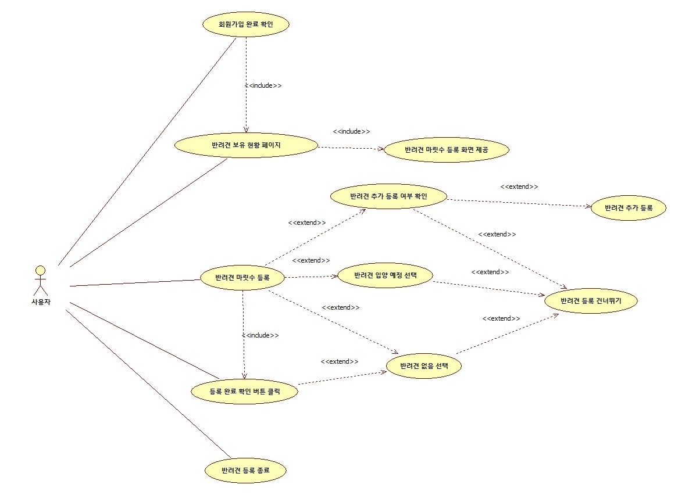

| **Use Case # 001** | | | | |
| --- | --- | --- | --- | --- |
| **GENERAL CHARACTERISTICS** | | | | |
| 요약 | | 사용자가 키우는 반려견의 마릿수를 등록한다. | | |
| 작성자 | | 간준원 | 액터 | 사용자 |
| 사전 조건 | | 회원가입 | 사후 조건 | 견종 보유 현황 등록 |
| **기본 흐름** | | | | |
| 단계 | 행위 | | | |
| 1 | 시스템은 사용자가 회원가입을 완료했는지 확인한다. | | | |
| 2 | 시스템은 반려견 보유 현황 페이지를 보여준다. | | | |
| 3 | 시스템은 사용자가 키우는 반려견의 마릿수를 등록하는 화면을 보여준다. | | | |
| 4 | 사용자는 화면을 보고 키우는 반려견의 마릿수를 등록한다. | | | |
| 5 | 사용자가 반려견을 등록하면 시스템은 다 등록했는지 물어보는 화면을 보여준다. | | | |
| 6 | 사용자가 확인 버튼을 누른다. | | | |
| 7 | UseCase를 종료한다. | | | |
| **대안 흐름** | | | | |
| 1 | 반려견이 두 마리 이상일 경우 | | | |
| 1-a | 시스템은 ‘반려견이 더 있으신가요?’라는 메시지를 출력한 뒤 사용자는 버튼 클릭 후 반려견을 더 등록한다. | | | |
| 2 | 반려견이 없을 경우 | | | |
| 2-a | 시스템은 ‘반려견이 없으신가요?’라는 버튼을 출력한 뒤 사용자는 버튼 클릭 후 반려견 등록을 건너뛴다. | | | |
| 3 | 반려견 입양 예정인 경우 | | | |
| 3-a | 시스템은 반려견 등록을 건너뛴다. | | | |
| 3-1a | 사용자가 반려견을 입양했을 시, 사용자는 반려견 등록 버튼을 누르면, 시스템은 다시 반려견 등록 페이지를 보여준다. | | | |

**2.3.2 견종 등록**

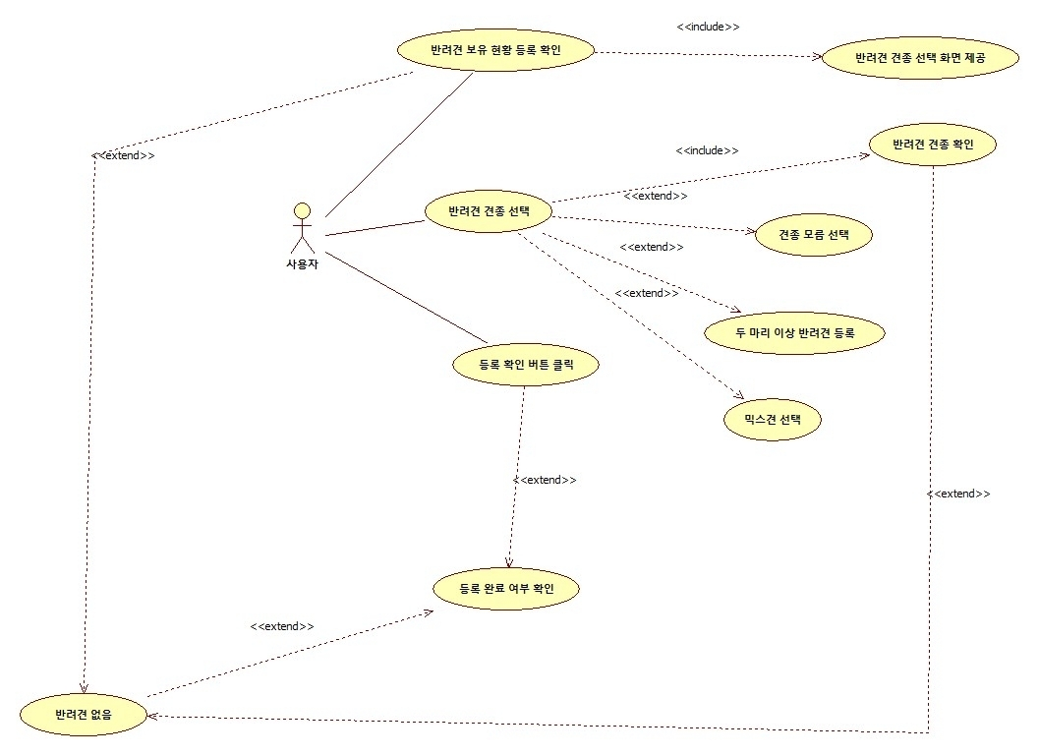

| **Use Case # 001** | | | | |
| --- | --- | --- | --- | --- |
| **GENERAL CHARACTERISTICS** | | | | |
| 요약 | | 사용자가 키우는 반려견 견종을 등록한다. | | |
| 작성자 | | 간준원 | 액터 | 사용자 |
| 사전 조건 | | 견종 보유 현황 등록 | 사후 조건 | 견종 등록 |
| **기본 흐름** | | | | |
| 단계 | 행위 | | | |
| 1 | 시스템은 사용자가 반려견 보유 현황을 등록을 완료하였는지 확인한다. | | | |
| 2 | 시스템은 반려견의 보유 현황이 완료됐을 시, 사용자에게 반려견의 견종을 등록하는 화면을 보여준다. | | | |
| 3 | 사용자는 키우는 반려견의 견종을 선택한다. | | | |
| 4 | 시스템은 사용자가 선택한 반려견의 견종을 확인한다. | | | |
| 5 | 시스템은 사용자에게 다 등록했는지 물어보는 화면을 보여준다. | | | |
| 6 | 사용자가 확인 버튼을 누른다. | | | |
| 7 | UseCase를 종료한다. | | | |
| **대안 흐름** | | | | |
| 1 | 반려견의 견종을 모르는 경우 | | | |
| 1-a | ‘견종 모름’ 버튼을 선택한 뒤, 시스템은 반려견 견종 등록 페이지를 건너뛴다. | | | |
| 2 | 반려견이 두 마리 이상일 경우 | | | |
| 2-a | 반려견의 견종을 한 마리씩 등록한다. | | | |
| 3 | 반려견이 믹스견일 경우 | | | |
| 3-a | 믹스견을 선택한다. | | | |

**2.3.3 반려견 생년월일 등록**

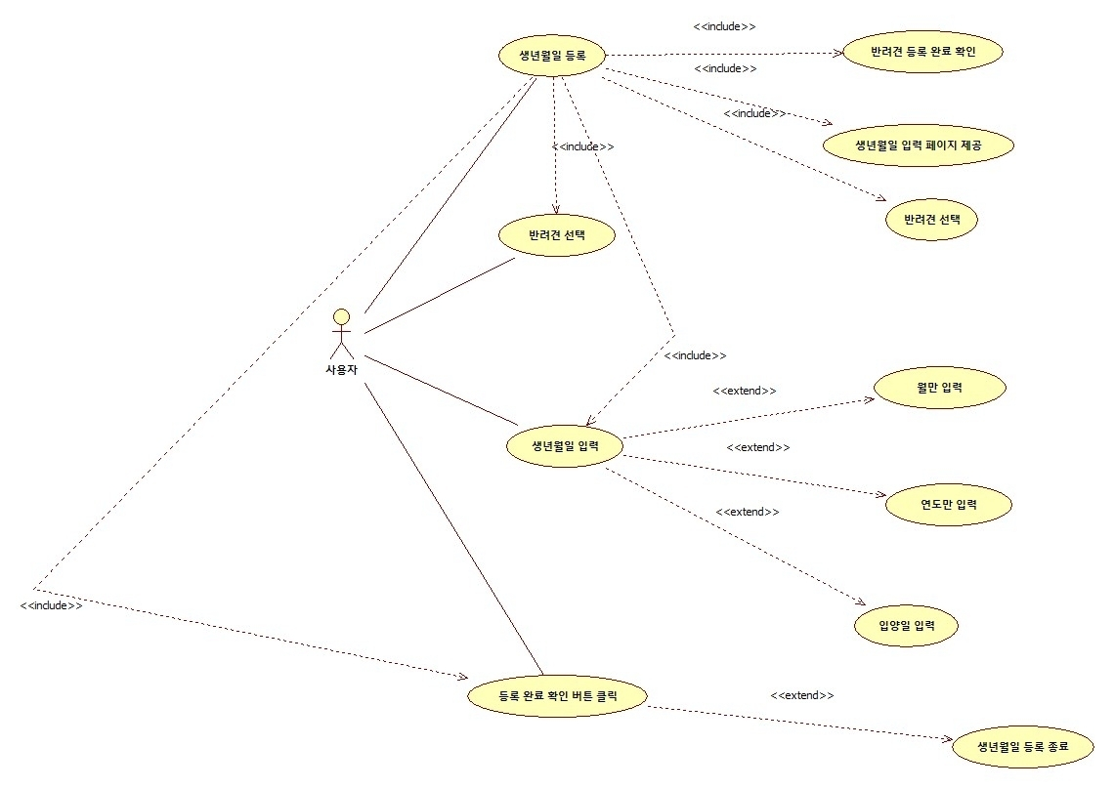

| **Use Case # 001** | | | | |
| --- | --- | --- | --- | --- |
| **GENERAL CHARACTERISTICS** | | | | |
| 요약 | | 사용자가 키우는 반려견 생년월일을 등록한다. | | |
| 작성자 | | 간준원 | 액터 | 사용자 |
| 사전 조건 | | 견종 등록 | 사후 조건 | 반려견 생년월일 등록 |
| **기본 흐름** | | | | |
| 단계 | 행위 | | | |
| 1 | 시스템은 사용자가 반려견 등록을 완료하였는지 확인한다. | | | |
| 2 | 시스템은 사용자가 반려견 등록이 완료됐을 시, 사용자에게 반려견 생년월일 등록 페이지를 보여준다. | | | |
| 3 | 사용자는 키우는 반려견을 선택한다. | | | |
| 4 | 시스템은 사용자가 반려견 생년월일을 입력할 수 있게, 생년월일을 입력할 수 있는 페이지를 보여준다. | | | |
| 5 | 사용자는 선택한 반려견의 생년월일을 입력한다. | | | |
| 6 | 시스템은 사용자가 선택한 생년월일이 맞는지 물어보는 화면을 출력한다. | | | |
| 7 | 사용자가 확인 버튼을 누른다. | | | |
| 8 | UseCase를 종료한다. | | | |
| **대안 흐름** | | | | |
| 1 | 반려견의 생년월일을 모르는 경우 | | | |
| 1-a | 반려견이 태어난 월이라도 대략적으로 입력한다. | | | |
| 2 | 반려견이 태어난 월도 모르는 경우 | | | |
| 2-a | 반려견이 태어난 연도라도 대략적으로 입력한다. | | | |
| 3 | 반려견을 입양하여 생년월일을 까먹은 경우 | | | |
| 3-a | 반려견의 입양일이라도 대략적으로 입력한다. | | | |

**2.3.4 반려견 무게 등록**

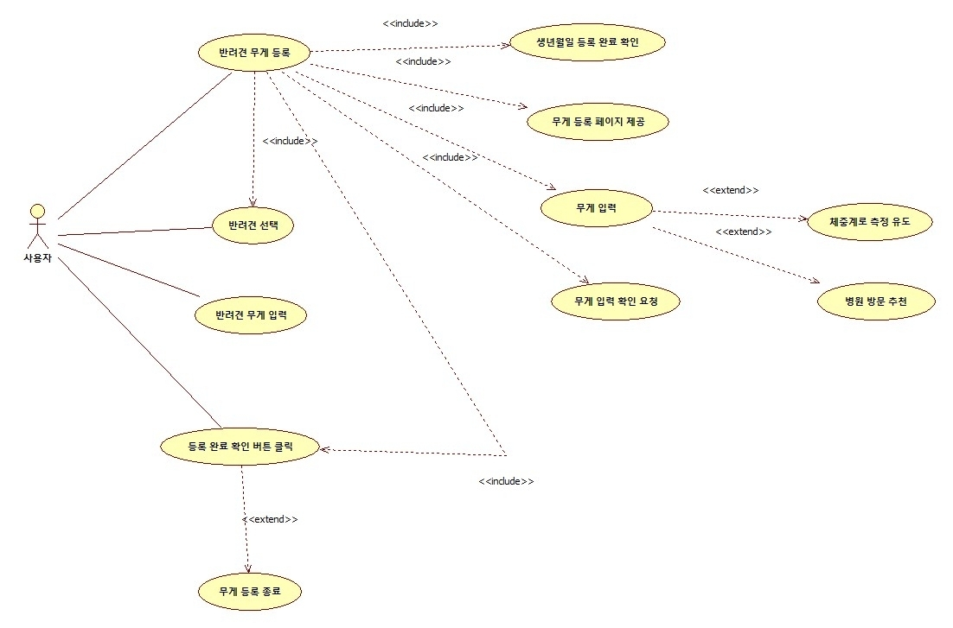

| **Use Case # 001** | | | | |
| --- | --- | --- | --- | --- |
| **GENERAL CHARACTERISTICS** | | | | |
| 요약 | | 사용자가 키우는 반려견의 무게를 등록한다. | | |
| 작성자 | | 간준원 | 액터 | 사용자 |
| 사전 조건 | | 반려견 생년월일 등록 | 사후 조건 | 반려견 무게 등록 |
| **기본 흐름** | | | | |
| 단계 | 행위 | | | |
| 1 | 시스템은 사용자가 반려견의 생년월일을 등록했는지 확인한다. | | | |
| 2 | 생년월일이 등록됐을 시, 사용자에게 생년월일 등록 페이지를 보여준다. | | | |
| 3 | 시스템은 사용자가 키우는 반려견을 보여준다. | | | |
| 4 | 사용자는 화면에 출력된 키우는 반려견을 선택한다. | | | |
| 5 | 사용자는 반려견의 무게를 입력한다. | | | |
| 6 | 시스템은 사용자가 입력한 반려견의 무게가 맞는지 물어보는 화면을 보여준다. | | | |
| 7 | 사용자가 확인 버튼을 누른다. | | | |
| 8 | UseCase 종료 | | | |
| **대안 흐름** | | | | |
| 1 | 반려견의 무게를 모르는 경우 | | | |
| 1-a | 시스템은 사용자에게 체중계에 ‘반려견을 올려두고 무게를 재보세요’라는 메시지를 출력한다. | | | |
| 2 | 사용자에게 체중계가 없을 경우 | | | |
| 2-a | 시스템은 사용자에게 ‘반려견을 대리고 동물 병원에 가서 건강검진받는 것을 추천합니다.’라는 메시지를 출력한다. | | | |

**2.3.5 반려견 건강 사항 등록**

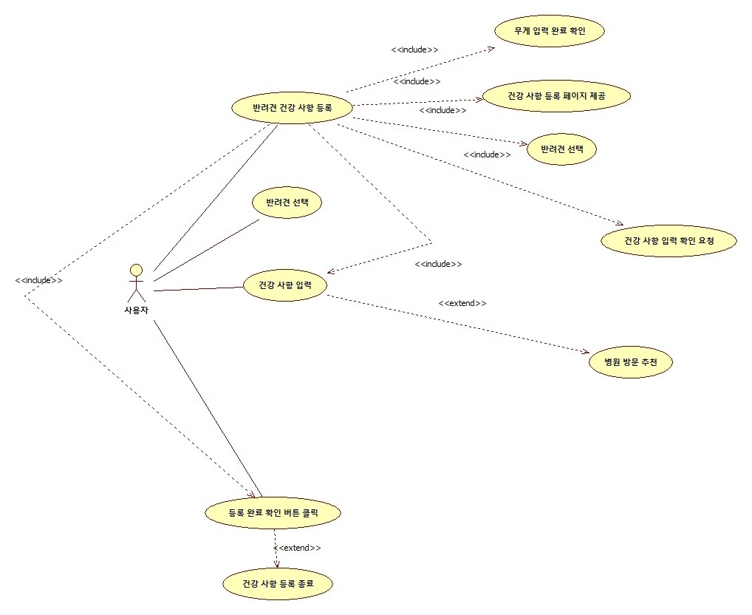

| **Use Case # 001** | | | | |
| --- | --- | --- | --- | --- |
| **GENERAL CHARACTERISTICS** | | | | |
| 요약 | | 사용자가 키우는 반려견의 건강 사항을 등록한다. | | |
| 작성자 | | 간준원 | 액터 | 사용자 |
| 사전 조건 | | 반려견의 무게 등록 | 사후 조건 | 건강 사항 등록 |
| **기본 흐름** | | | | |
| 단계 | 행위 | | | |
| 1 | 시스템은 사용자가 반려견의 무게 입력을 완료했는지 확인한다. | | | |
| 2 | 무게 입력이 완료됐을 시, 시스템은 사용자에게 건강 사항 등록 페이지를 보여준다. | | | |
| 3 | 시스템은 사용자가 키우는 반려견을 보여준다. | | | |
| 4 | 사용자는 키우는 반려견을 선택한다. | | | |
| 5 | 시스템은 강아지의 건강 특이 사항, 강아지가 주로 앓는 병의 리스트를 보여준다. | | | |
| 6 | 시스템은 사용자가 선택한 반려견의 건강 사항을 다 작성하였는지 물어보는 화면을 출력한다. | | | |
| 7 | 사용자가 확인 버튼을 누른다. | | | |
| 8 | UseCase 종료 | | | |
| **대안 흐름** | | | | |
| 1 | 사용자가 반려견의 건강사항을 모르는 경우 | | | |
| 1-a | 시스템은 사용자에게 ‘반려견을 대리고 동물 병원에 가서 건강검진받는 것을 추천합니다.’라는 메시지를 출력한다. | | | |

**2.3.6 반려견 성별 등록**

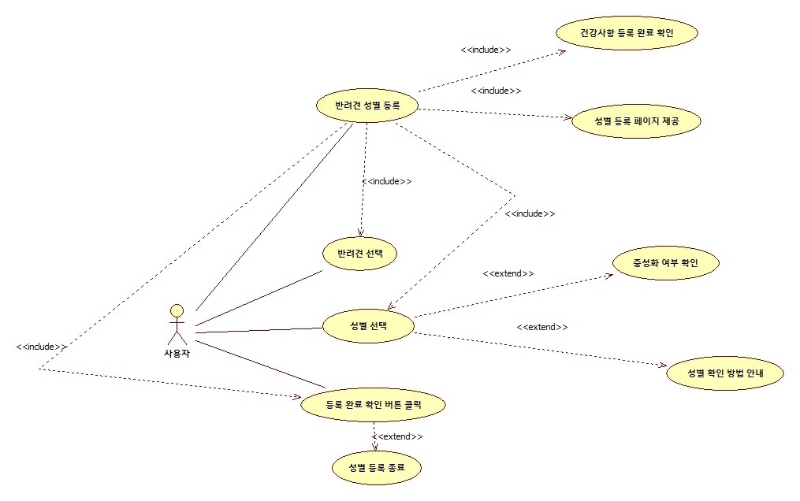

| **Use Case # 001** | | | | |
| --- | --- | --- | --- | --- |
| **GENERAL CHARACTERISTICS** | | | | |
| 요약 | | 사용자가 키우는 반려견의 성별을 등록한다. | | |
| 작성자 | | 간준원 | 액터 | 사용자 |
| 사전 조건 | | 반려견 건강 사항 등록 | 사후 조건 | 반려견 성별 등록 |
| **기본 흐름** | | | | |
| 단계 | 행위 | | | |
| 1 | 시스템은 사용자가 반려견 건강사항 등록을 완료했는지 확인한다. | | | |
| 2 | 시스템은 사용자가 반려견 건강사항이 완료됐을 시, 사용자에게 반려견 성별 등록 페이지를 보여준다. | | | |
| 3 | 시스템은 사용자가 키우는 반려견을 보여준다. | | | |
| 4 | 사용자는 화면에 출력된 키우는 반려견을 선택한다. | | | |
| 5 | 시스템은 사용자가 키우는 반려견의 성별이 수컷인지 암컷인지 고르는 화면을 출력한다. | | | |
| 6 | 사용자는 키우는 반려견의 성별을 선택한다. | | | |
| 7 | 시스템은 사용자에게 반려견의 성별이 맞는지 물어보는 화면을 출력한다. | | | |
| 8 | 사용자가 확인 버튼을 누른다. | | | |
| 9 | UseCase 종료 | | | |
| **대안 흐름** | | | | |
| 1 | 사용자가 키우는 반려견이 중성화를 했을 경우 | | | |
| 1-a | 시스템은 수컷인지 암컷인지 고르는 화면 중 하단에 ‘중성화를 했나요?’라는 버튼을 보여준 뒤, 체크 유무를 확인한다. | | | |
| 2 | 사용자가 키우는 반려견의 성별을 모르는 경우 | | | |
| 2-a | 시스템은 사용자에게 ‘반려견의 생식기를 확인해 보세요.’라는 메시지를 출력하며, 생식기를 확인하는 방법을 보여주는 화면을 출력한다. | | | |

**2.3.7 반려견의 동물 등록 번호 등록**

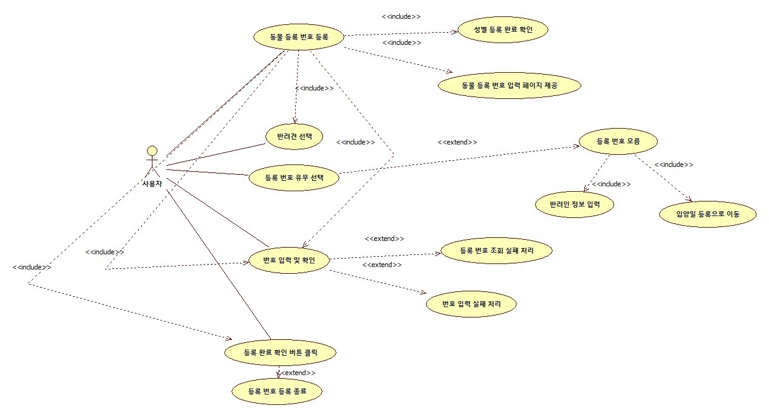

| **Use Case # 001** | | | | |
| --- | --- | --- | --- | --- |
| **GENERAL CHARACTERISTICS** | | | | |
| 요약 | | 사용자가 키우는 반려견의 등록 번호를 등록한다. | | |
| 작성자 | | 간준원 | 액터 | 사용자 |
| 사전 조건 | | 반려견의 성별 등록 | 사후 조건 | 동물 등록 번호 등록 |
| **기본 흐름** | | | | |
| 단계 | 행위 | | | |
| 1 | 시스템은 사용자가 반려견의 성별 등록을 완료했는지 확인한다. | | | |
| 2 | 시스템은 사용자가 반려견의 성별 등록을 완료했을 시, 사용자에게 동물 등록 번호 입력 페이지를 출력한다. | | | |
| 3 | 시스템은 사용자가 키우는 반려견을 보여준다. | | | |
| 4 | 시스템은 사용자가 키우는 반려견의 동물 등록 번호 유무를 물어보는 화면을 출력한다. | | | |
| 5 | 사용자는 유무를 선택한다. | | | |
| 6 | 시스템은 사용자에게 반려견의 동물 등록 번호가 맞는지 물어보는 화면을 출력한다. | | | |
| 7 | 사용자가 확인 버튼을 누른다. | | | |
| 8 | UseCase 종료 | | | |
| **대안 흐름** | | | | |
| 1 | 동물 등록 번호를 까먹은 경우 | | | |
| 1-a | 동물 등록 번호를 찾기 위해 등록 반려인 입력 | | | |
| 2 | 동물 등록 번호가 없을 경우 | | | |
| 2-a | 반려견의 입양일 등록으로 건너뛴다. | | | |
| 3 | 동물 등록 번호 조회 실패 시 | | | |
| 3-a | 등록 번호가 알맞은지 다시 확인 후 입력하라는 메시지 출력 | | | |
| 4 | 동물 등록 번호 입력 실패 시 | | | |
| 4-a | 등록 번호가 알맞은지 다시 확인 후 입력하라는 메시지 출력 | | | |

**2.3.8 반려견 입양일 등록**

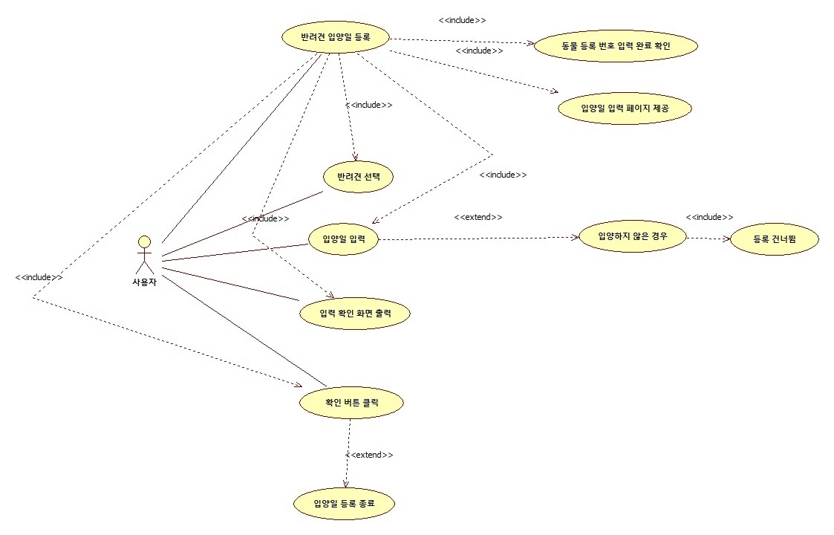

| **Use Case # 001** | | | | |
| --- | --- | --- | --- | --- |
| **GENERAL CHARACTERISTICS** | | | | |
| 요약 | | 사용자가 키우는 반려견의 입양일을 등록한다. | | |
| 작성자 | | 간준원 | 액터 | 사용자 |
| 사전 조건 | | 동물 등록 번호 등록 | 사후 조건 | 반려견 입양일 등록 |
| **기본 흐름** | | | | |
| 단계 | 행위 | | | |
| 1 | 시스템은 사용자가 반려견의 동물 등록 번호 입력을 완료했는지 확인한다. | | | |
| 2 | 시스템은 사용자가 반려견의 동물 등록 번호 입력을 완료했을 시, 사용자에게 입양일 등록 페이지를 출력한다. | | | |
| 3 | 시스템은 사용자가 키우는 반려견을 보여준다. | | | |
| 4 | 사용자는 반려견의 입양일을 입력한다. | | | |
| 5 | 시스템은 사용자에게 반려견의 입양일이 맞는지 물어보는 화면을 출력한다. | | | |
| 6 | 사용자가 확인 버튼을 누른다. | | | |
| 7 | UseCase 종료 | | | |
| **대안 흐름** | | | | |
| 1 | 사용자가 반려견을 입양 안했을 경우 | | | |
| 1-a | 반려견 등록을 건너뛴다. | | | |
| 2 | 사용자가 반려견 입양일을 까먹었을 경우 | | | |
| 2-a | 입양처에 문의하라는 메시지 출력 | | | |

**2.4 반려견 산책**

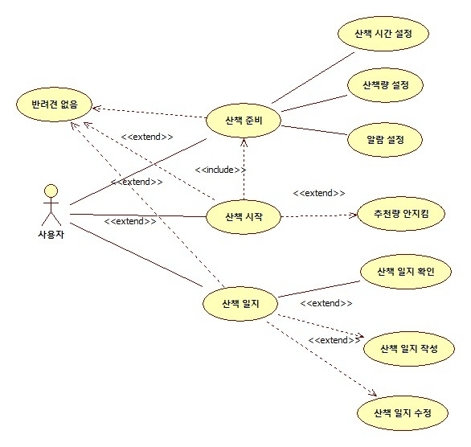

**2.4.1 반려견 산책 준비**

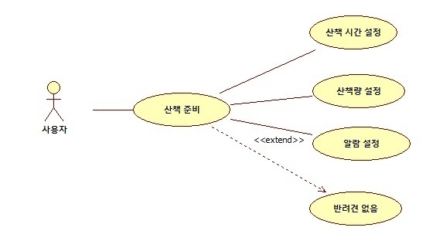

| **Use Case # 001** | | | | |
| --- | --- | --- | --- | --- |
| **GENERAL CHARACTERISTICS** | | | | |
| 요약 | | 보호자가 반려견의 산책을 준비한다. 산책 시간과 산책량을 설정하고, 알람을 설정할지 결정한다. | | |
| 작성자 | | 오은채 | 액터 | 사용자 |
| 사전 조건 | | 반려견 등록 | 사후 조건 | 산책 시작 |
| **기본 흐름** | | | | |
| 단계 | 행위 | | | |
| 1 | 사용자는 산책 페이지를 선택한 후 산책 시간 설정 페이지를 선택한다. | | | |
| 2 | 시스템은 산책 시간을 설정할 반려견의 종류를 고르는 화면을 보여준다. | | | |
| 3 | 사용자는 산책 시간을 설정할 반려견을 고른다. | | | |
| 4 | 시스템은 사용자에게 요일별로 반려견의 산책 시간을 지정하는 화면을 보여준다. | | | |
| 5 | 사용자는 반려견의 지정된 산책 시간을 입력한 후 확인을 선택한다. | | | |
| 6 | 시스템은 산책 시간에 알람을 보내는 기능을 허용할 것인지 물어보는 화면을 보여준다. | | | |
| 7 | 사용자는 알람 허용 기능에 확인을 선택한다. | | | |
| 8 | UseCase를 종료한다. | | | |
| **대안 흐름** | | | | |
| 2 | 반려견이 없을 경우 | | | |
| 2-a | 시스템은 반려견이 없어서 산책 시간을 설정할 수 없다는 화면을 보여준다. | | | |
| 2-b | 반려견 등록 페이지로 돌아간다. | | | |
| 4 | 산책 시간을 삭제 할 경우 | | | |
| 4-a | 사용자는 삭제 버튼을 선택한다. | | | |
| 4-b | 시스템은 지정된 산책 시간을 삭제한다. | | | |
| 4-c | UseCase를 종료한다. | | | |
| 5 | 지정된 산책 시간이 없을 경우 | | | |
| 5-a | 사용자는 산책 시간을 지정하지 않음을 선택한다. | | | |
| 5-b | UseCase를 종료한다. | | | |
| 7 | 알람 허용을 하지 않을 경우 | | | |
| 7-a | 시스템은 사용자에게 알람을 허용하지 않았다는 사실을 알린다. | | | |
| 7-b | UseCase를 종료한다. | | | |

**2.4.2 반려견 산책 시작**

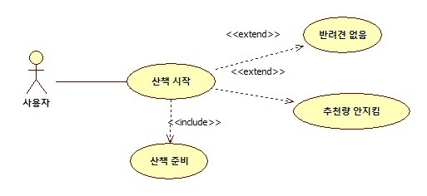

| **Use Case # 001** | | | | |
| --- | --- | --- | --- | --- |
| **GENERAL CHARACTERISTICS** | | | | |
| 요약 | | 보호자가 반려견의 산책을 시작한다. 타이머를 작동한다. | | |
| 작성자 | | 오은채 | 액터 | 사용자 |
| 사전 조건 | | 반려견 등록 | 사후 조건 | 없음 |
| **기본 흐름** | | | | |
| 단계 | 행위 | | | |
| 1 | 사용자는 산책 페이지를 선택한 후 산책 시작 페이지를 선택한다. | | | |
| 2 | 시스템은 산책을 시작할 반려견을 고르는 화면을 보여준다. | | | |
| 3 | 사용자는 산책 할 반려견을 고른다. | | | |
| 4 | 시스템은 사용자에게 선택한 반려견의 추천 산책 시간과 횟수를 보여준다. | | | |
| 5 | 사용자는 확인 버튼을 선택한다. | | | |
| 6 | 시스템은 사용자에게 산책 준비물 리스트(목줄, 배변봉투 등등)를 보여준다. | | | |
| 7 | 사용자는 확인 버튼을 선택한다. | | | |
| 8 | 시스템은 산책 타이머 페이지로 넘어간다. | | | |
| 9 | 사용자는 산책 시작 버튼을 선택한다. | | | |
| 10 | 시스템은 타이머를 시작한다. | | | |
| 11 | 사용자는 산책 종료 버튼을 선택한다. | | | |
| 12 | 시스템은 타이머를 종료하고 산책이 종료되었다는 화면을 보여준다. | | | |
| 13 | 시스템은 산책 정보(날짜, 시간, 거리 등등)를 산책 일지에 저장한다. | | | |
| 14 | UseCase를 종료한다. | | | |
| **대안 흐름** | | | | |
| 2 | 반려견이 없을 경우 | | | |
| 2-a | 반려견 등록 페이지로 돌아간다 | | | |
| 3 | 산책 할 반려견이 여러마리인 경우 | | | |
| 12 | 사용자는 복수 선택으로 반려견을 선택한다. | | | |
| 12-a | 적정 시간을 채우지 못하고 종료할 경우 | | | |
| 12-b | 시스템은 사용자에게 추천 시간을 채우지 못하였다는 알림을 보여주며 이어서 산책할것인지 물어봄 | | | |
| 12-c-1 | 사용자가 더 하겠다고 선택하면 이어서 타이머를 작동시킴 | | | |
| 12-c-2 | 사용자가 그만하겠다고 선택하면 13으로 넘어간다. | | | |

**2.4.3 반려견 산책 일지**

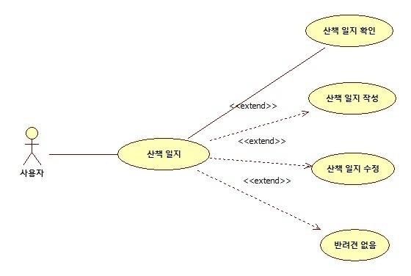

| **Use Case # 001** | | | | |
| --- | --- | --- | --- | --- |
| **GENERAL CHARACTERISTICS** | | | | |
| 요약 | | 보호자가 반려견의 산책 일지를 확인한다. | | |
| 작성자 | | 오은채 | 액터 | 사용자 |
| 사전 조건 | | 반려견 등록 | 사후 조건 | 없음 |
| **기본 흐름** | | | | |
| 단계 | 행위 | | | |
| 1 | 사용자는 산책 페이지를 선택한 후 산책 일지 페이지를 선택한다. | | | |
| 2 | 시스템은 산책 일지를 확인 할 반려견을 고르는 화면을 보여준다. | | | |
| 3 | 사용자는 산책 일지를 확인 할 반려견을 고른다. | | | |
| 4 | 사용자는 산책 기록 등록을 선택한다. | | | |
| 5 | 시스템은 해당 반려견의 산책 기록을 보여준다. | | | |
| 6 | 사용자는 산책 기록을 선택 후 산책 중 배변 기록(횟수, 상태)을 등록한다. | | | |
| 7 | 사용자는 해당 산책 기록에 메모를 작성한다. | | | |
| 8 | UseCase를 종료한다. | | | |
| **대안 흐름** | | | | |
| 2 | 반려견이 없을 경우 | | | |
| 2-a | 반려견 등록 페이지로 돌아간다 | | | |
| 4 | 기록을 등록하지 않고 확인만 할 경우 | | | |
| 4-a | 시스템은 반려견의 산책 기록을 보여준다. | | | |
| 4-b | 사용자는 보고싶은 산책 기록을 확인한다. | | | |
| 4-c | UseCase를 종료한다. | | | |
| 5 | 배변 기록을 하지 않을 경우 | | | |
| 5-a | 6번으로 넘어간다. | | | |
| 6 | 메모를 작성하지 않을 경우 | | | |
| 6-a | UseCase를 종료한다. | | | |

**2.5 반려견 사료 급여**

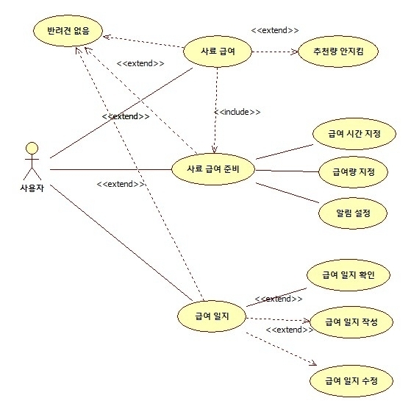

**2.5.1 반려견 사료 급여 준비**

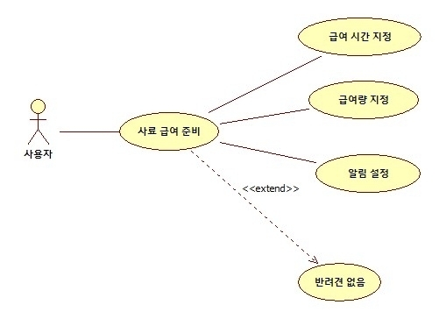

| **Use Case # 001** | | | | |
| --- | --- | --- | --- | --- |
| **GENERAL CHARACTERISTICS** | | | | |
| 요약 | | 보호자가 반려견의 급여를 준비한다. 급여량과 시간 알림설정을 한다. | | |
| 작성자 | | 오은채 | 액터 | 사용자 |
| 사전 조건 | | 반려견 등록 | 사후 조건 | 사료 급여 시작 |
| **기본 흐름** | | | | |
| 단계 | 행위 | | | |
| 1 | 사용자는 급여 페이지를 선택한 후 급여 설정 페이지를 선택한다. | | | |
| 2 | 시스템은 급여 설정할 반려견의 종류를 고르는 화면을 보여준다. | | | |
| 3 | 사용자는 급여 설정할 반려견을 고른다. | | | |
| 4 | 시스템은 사용자에게 요일별로 반려견의 급여 시간을 지정하는 화면을 보여준다. | | | |
| 5 | 사용자는 반려견의 지정된 급여 시간을 입력한 후 확인을 선택한다. | | | |
| 6 | 시스템은 사용자에게 요일별로 반려견의 급여량을 지정하는 화면을 보여준다. | | | |
| 7 | 사용자는 반려견의 급여량을 입력한다. | | | |
| 8 | 시스템은 급여 시간에 알람을 보내는 기능을 허용할 것인지 물어보는 화면을 보여준다. | | | |
| 9 | 사용자는 알람 허용 기능에 확인을 선택한다. | | | |
| 10 | UseCase를 종료한다. | | | |
| **대안 흐름** | | | | |
| 2 | 반려견이 없을 경우 | | | |
| 2-a | 반려견 등록 페이지로 돌아간다 | | | |
| 4 | 급여 시간을 삭제 할 경우 | | | |
| 4-a | 사용자는 삭제 버튼을 선택한다. | | | |
| 4-b | 시스템은 지정된 산책 시간을 삭제한다. | | | |
| 4-c | UseCase를 종료한다. | | | |
| 6 | 급여량을 삭제할 경우 | | | |
| 6-a | 사용자는 삭제 버튼을 선택한다. | | | |
| 6-b | 시스템은 지정된 급여량을 삭제한다. | | | |
| 6-c | UseCase를 종료한다. | | | |
| 8 | 알람 허용을 하지 않을 경우 | | | |
| 8-a | 시스템은 사용자에게 알람을 허용하지 않았다는 사실을 알린다. | | | |
| 8-b | UseCase를 종료한다. | | | |

**2.5.2 반려견 사료 급여 시작**

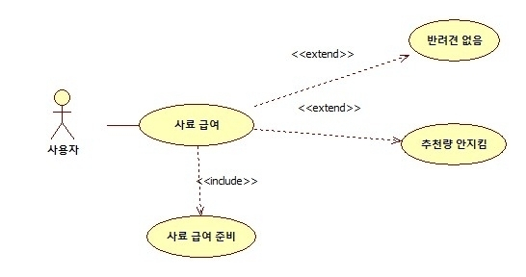

| **Use Case # 001** | | | | |
| --- | --- | --- | --- | --- |
| **GENERAL CHARACTERISTICS** | | | | |
| 요약 | | 보호자가 반려견의 사료를 급여한다. 타이머가 시작한다. | | |
| 작성자 | | 오은채 | 액터 | 사용자 |
| 사전 조건 | | 반려견 등록 | 사후 조건 | 없음 |
| **기본 흐름** | | | | |
| 단계 | 행위 | | | |
| 1 | 사용자는 급여 페이지를 선택한 후 급여 등록 페이지를 선택한다. | | | |
| 2 | 시스템은 급여을 등록할 반려견을 고르는 화면을 보여준다. | | | |
| 3 | 사용자는 급여 등록할 반려견을 고른다. | | | |
| 4 | 시스템은 사용자에게 선택한 반려견의 추천 급여량과 횟수를 보여준다. | | | |
| 5 | 사용자는 급여 등록을 선택한다. | | | |
| 6 | 사용자는 급여(시간, 양, 상태)를 등록한다. | | | |
| 7 | 사용자는 확인 버튼을 선택한다. | | | |
| 8 | 시스템은 급여 기록을 보여준다. | | | |
| 9 | 시스템은 급여 기록을 급여 일지에 저장한다. | | | |
| 10 | UseCase를 종료한다. | | | |
| **대안 흐름** | | | | |
| 2 | 반려견이 없을 경우 | | | |
| 2-a | 반려견 등록 페이지로 돌아간다 | | | |
| 8 | 급여량이 추천양보다 적을경우 | | | |
| 8-a | 시스템은 사용자에게 추천 급여량을 채우지 못하였다는 알림을 보여줌 | | | |
| 8-b | 시스템은 사용자에게 더 급여하겠냐는 알림을 보여줌 | | | |
| 8-c-1 | 사용자가 더 하겠다고 선택하면 급여량 입력 페이지로 다시 돌아감 | | | |
| 8-c-2 | 사용자가 그만하겠다고 선택하면 UseCase를 종료 | | | |

**2.5.3 반려견 사료 급여 일지**

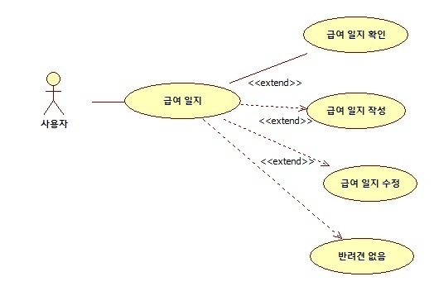

| **Use Case # 001** | | | | |
| --- | --- | --- | --- | --- |
| **GENERAL CHARACTERISTICS** | | | | |
| 요약 | | 보호자가 반려견의 사료 급여 일지를 확인한다. | | |
| 작성자 | | 오은채 | 액터 | 사용자 |
| 사전 조건 | | 반려견 등록 | 사후 조건 | 없음 |
| **기본 흐름** | | | | |
| 단계 | 행위 | | | |
| 1 | 사용자는 급여 페이지를 선택한 후 급여 일지 페이지를 선택한다. | | | |
| 2 | 시스템은 급여 일지를 확인 할 반려견을 고르는 화면을 보여준다. | | | |
| 3 | 사용자는 급여 일지를 확인 할 반려견을 고른다. | | | |
| 4 | 사용자는 확인하고 싶은 날짜를 선택한다. | | | |
| 5 | 시스템은 해당 날짜의 급여 기록을 보여준다. | | | |
| 6 | 사용자는 급여 기록을 선택 후 확인한다. | | | |
| 7 | 사용자는 해당 급여 기록에 메모를 작성한다. | | | |
| 8 | UseCase를 종료한다. | | | |
| **대안 흐름** | | | | |
| 2 | 반려견이 없을 경우 | | | |
| 2-a | 반려견 등록 페이지로 돌아간다 | | | |
| 5 | 급여 기록을 추가할 경우 | | | |
| 5-a | 사용자는 기록 추가를 선택한다. | | | |
| 5-b | 새 급여 기록을 등록한다. | | | |
| 6 | 수정 할 경우 | | | |
| 6-a | 사용자는 선택한 급여 기록을 수정한다. | | | |

**2.6 반려견 훈련**

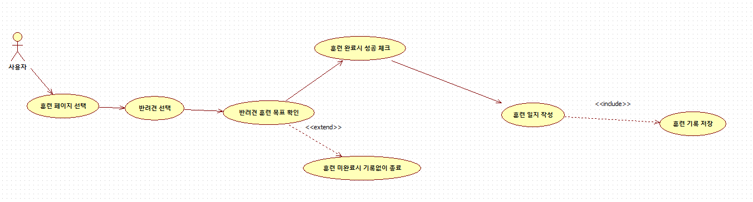

| **Use Case # 001** | | | | |
| --- | --- | --- | --- | --- |
| **GENERAL CHARACTERISTICS** | | | | |
| 요약 | | 사용자가 반려견을 선택해 훈련하고 훈련 일지를 작성함 | | |
| 작성자 | | 오준석 | 액터 | 사용자 |
| 사전 조건 | | 반려견 등록 | 사후 조건 | 훈련기록 저장 |
| **기본 흐름** | | | | |
| 단계 | 행위 | | | |
| 1 | 사용자는 반려견 훈련 페이지를 선택한다 | | | |
| 2 | 사용자는 훈련할 반려견을 선택한다. | | | |
| 3 | 시스템은 사용자에게 선택한 반려견의 훈련 카드뉴스와 목표를 보여준다. | | | |
| 4 | 반려견의 훈련이 끝날 시 사용자가 훈련성공을 체크한다. | | | |
| 5 | 사용자는 훈련일지를 작성한다. | | | |
| 6 | 훈련한 반려견의 훈련기록이 저장된다. | | | |
| 7 | UseCase를 종료한다. | | | |
| **대안 흐름** | | | | |
| 2 | 반려견이 없을 경우 | | | |
| 2-a | 반려견 등록 페이지로 돌아간다 | | | |
| 4 | 반려견의 훈련이 끝나지 않았을 경우 | | | |
| 4-a | 훈련이 완료되지 않았을 시 기록없이 종료한다. | | | |
| 5 | 훈련 일지를 작성하지 않은 경우 | | | |
| 5-a | 시스템에서 훈련일지를 작성하지 않았다고 알림 | | | |

**2.7 반려견 예방접종 관리**

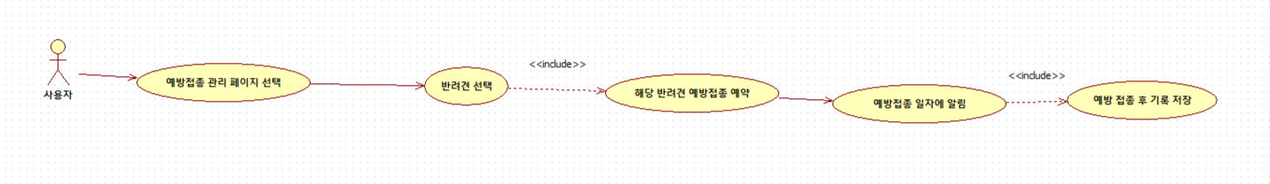

| **Use Case # 001** | | | | |
| --- | --- | --- | --- | --- |
| **GENERAL CHARACTERISTICS** | | | | |
| 요약 | | 사용자가 반려견의 예방접종을 예약하고 예방 접종 후 기록을 저장한다. | | |
| 작성자 | | 오준석 | 액터 | 사용자 |
| 사전 조건 | | 반려견 등록 | 사후 조건 | 예방접종 기록 저장 |
| **기본 흐름** | | | | |
| 단계 | 행위 | | | |
| 1 | 사용자는 예방접종 페이지를 선택한다. | | | |
| 2 | 사용자는 예방접종 예약할 반려견을 선택한다. | | | |
| 3 | 사용자는 선택한 반려견의 예방접종을 예약한다. | | | |
| 4 | 시스템은 해당 일자에 예방접종 알림이 오게 설정한다. | | | |
| 5 | 해당 반려견의 예방접종을 한 후 예방접종 기록이 일지에 저장된다. | | | |
| 6 | UseCase를 종료한다. | | | |
| **대안 흐름** | | | | |
| 2 | 반려견이 없을 경우 | | | |
| 2-a | 반려견 등록 페이지로 돌아간다. | | | |
| 4 | 해당 일자에 예방접종을 하지 않은경우 | | | |
| 4-a | 시스템에서 알림으로 해당 일자에 예방접종을 하지 않았다고 알림 | | | |
| 4-b | 시스템이 다음 예방접종을 예약하도록 화면에 표시함 | | | |

**3. Class Diagram**

**4. 화면 UI 설계**

**5. 참고문헌**